УДК 004.318
Стационарное электрохимическое формообразование горизонтальной пластиной с изолированной верхней частью
Иванов И.И.
Научный руководитель: к.ф.-м.н., доцент Петров И.И.
Уфимский государственный авиационный технический университет
E-mail: ivanov@ugatu.ac.ru
- Введение
Для моделирования процесса формообразования выступов на обрабатываемой анодной поверхности рассмотрим плоскую задачу электрохимического растворения с помощью электрода-инструмента (ЭИ), представляющего собой фольгу со щелью с изолированной верхней поверхностью. Получаемый в результате растворения стационарный выступ имеет конечную высоту только при значениях соотношения геометрических параметров, ограниченных величиной примерно равной 1,15 [1].
- Постановка и решение задачи
Необходимо определить точное критическое значение отношения l/s , где l – величина полуширины щели ЭИ, s – величина межэлектродного зазора, а также форму обрабатываемой поверхности для l/s, превышающих это значение. Постановка задачи приведена на рис. 1, где A′F – рабочая поверхность ЭИ, FC – изолированная поверхность ЭИ, AD – обрабатываемая поверхность.

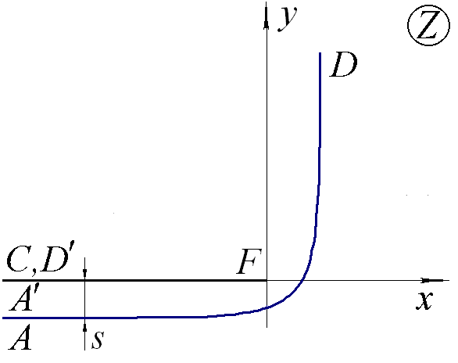

Рис. 1. Область, соответствующая МЭП на физической плоскости

Конформное отображение W(ζ) определяется с помощью интеграла Шварца-Кристоффеля [2]
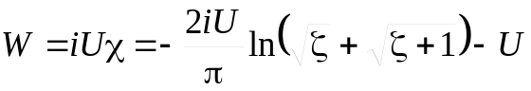, (1)
Таблица 1
Значения параметров солитона, полученные разными авторами
 | Williams  (1981) | Evans & Ford  (1996) | Житников,  Шерыхалина  Вычисленные | Житников,  Шерыхалина  Экстраполиров.
Fr | 1,290889(1) | 1,29089053 (8) | 1,290890455863 | 1,2908904558634
амплит. | 0,833197(2) | 0,833199179(94) | 0,833199084519 | 0,8331990845196
масса | 1,970319(2) | 1,97032019 (47) | 1,9703206602 | 1,9703206601319
импульс | 2,543463(5) | 2,54346767 (46) | 2,5434681352 | 2,5434681351545
циркул. | 1,714569 | 1,71456873 (50) | 1,7145692406 | 1,7145692405337
кинет.эн. | 0,535005(4) | 0,535008913(77) | 0,5350088360 | 0,5350088359709
пот. эн. | 0,437670(3) | 0,437672702 (9) | 0,43767269344 | 0,4376726934439
полн. эн. | 0,972675(6) | 0,972681614(85) | 0,9726815294 | 0,9726815294148

Литература
- Житников В.П., Зайцев А.Н. Импульсная электрохимическая размерная обработка. М.: Машиностроение, 2007. 407 с.
- Житников В.П., Шерыхалина Н.М. Многокомпонентный анализ численных результатов. Saarbrucken, Germany: LAP LAMBERT Academic Publishing GmbH & Co. KG, 2012. 389 c.

